// Ex.1

#include <iostream>

using namespace std;

int main()

{

setlocale(0, "RUS");

cout << "Программа вывода на экран только чётных целых чисел из диапазона от 1 до 100.\n" << "\n";

int num = 0;

while (num <= 100) // ноль - чётное число, 100 - чётное число, включенное в диапазон

{

cout << num << " ";

num += 2;

}

cout << "\n";

}

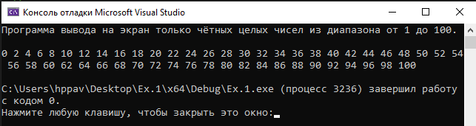

// Ex.2

#include <iostream>

using namespace std;

int main()

{

setlocale(0, "RUS");

cout << " Вычислить сумму чисел в введённом пользователем диапазоне.\n" << "\n";

int a, b;

int summa = 0;

cout << " Введите диапазон - ОТ:\n";

cin >> a;

cout << " Введите диапазон - ДО:\n";

cin >> b;

cout << " Все числа диапазона: \n";

while (a <= b)

{

cout << a << "\n";

summa += a;

a++;

}

cout << " Сумма чисел диапазона - " << summa << "\n";

}

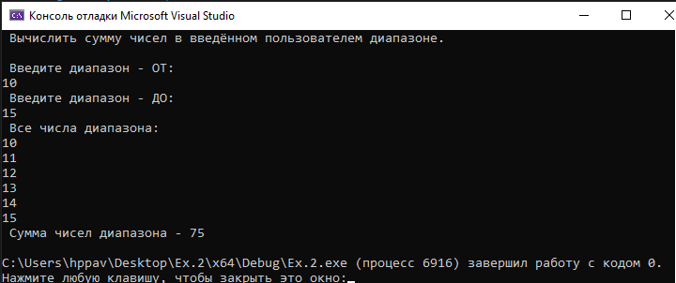

// Ex.3

#include <iostream>

using namespace std;

int main()

{

setlocale(0, "RUS");

cout << " Таблица соответствия температур по Цельсию и Фаренгейту.\n" << "\n";

int C1, C2;

double F = 0;

cout << " Введите диапазон - ОТ:\n";

cin >> C1;

cout << " Введите диапазон - ДО:\n";

cin >> C2;

cout << "\n";

while (C1 <= C2)

{

cout << C1 << "°C "; //символ градуса Alt+0176

printf("%c", 26); // стрелка вправо

F = C1 \* 1.8 + 32;

cout << " " << F << "°F\n";

C1++; //либо вариант C1 += 0.1; и задать тип данных double для ввода C1 и C2

}

}

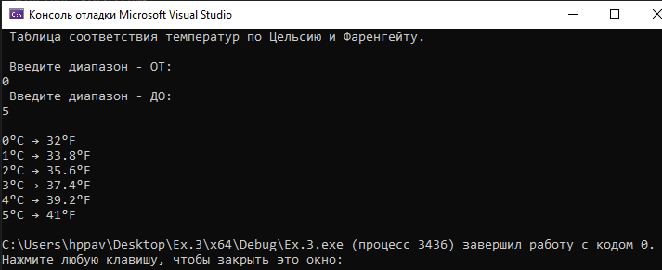

// Ex.4

#include <iostream>

using namespace std;

int main()

{

setlocale(0, "RUS");

cout << " Программа вычисления факториала числа.\n" << "\n";

int n;

int m = 1;

int res = 1;

cout << " Введите целое натуральное число:\n";

cin >> n;

cout << "\n";

while (m <= n)

{

res \*= n;

n--;

}

cout << " Результат: " << res << "\n";

}

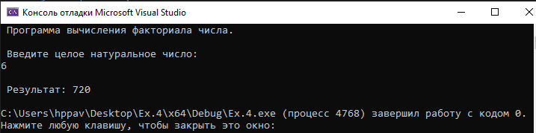

// Ex.5

#include <iostream>

using namespace std;

int main()

{

setlocale(0, "RUS");

cout << " Определить количество цифр в числе и их сумму.\n" << "\n";

int x;

int m = 0;

int count = 0;

int summa = 0;

cout << " Введите целое число любой разрядности:\n";

cin >> x;

cout << "\n";

while (x > 0)

{

summa += x % 10;

x /= 10;

m++;// счётчик кол-ва цифр

}

cout << " Кол-во цифр: " << m << "\n" << " Сумма чисел: " << summa << "\n";

}

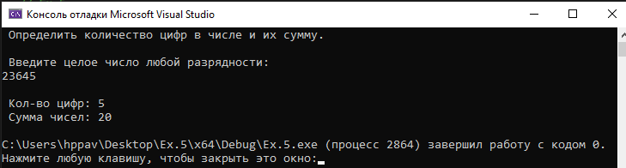

// Ex.6

#include <iostream>

using namespace std;

int main()

{

setlocale(0, "RUS");

cout << " Показать введённое число в обратном порядке.\n" << "\n";

int x;

int res = 0;

cout << " Введите целое число любой разрядности:\n";

cin >> x;

cout << "\n" << " Результат: \n";

while (x > 0)

{

res = x % 10;

x /= 10;

cout << res;

}

}

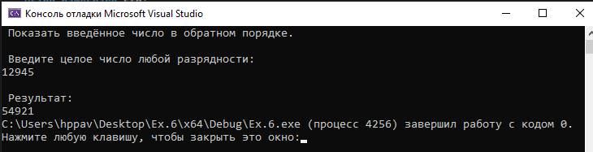

// Ex.7

#include <iostream>

using namespace std;

int main()

{

setlocale(0, "RUS");

cout << " Вывести на экран все числа, на которые введённое число делится без остатка.\n" << "\n";

int n;

int y = 1;

int res = 0;

cout << " Введите целое число:\n";

cin >> n;

cout << "\n" << " Результат: \n";

while (n >= y)

{

res = n % y;

if (res == 0)

{

cout << y << " ";

}

y++;

}

}

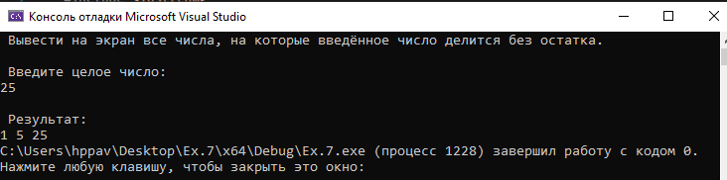

// Ex.8

#include <iostream>

using namespace std;

int main()

{

setlocale(0, "RUS");

cout << " Определить, является ли число простым.\n" << "\n";

int n;

int y = 2;

int res = 0;

cout << " Введите целое число:\n";

cin >> n;

cout << "\n" << " Ответ: ";

if (n > 1 && n % y != 0)

{

while (y < n)

{

y++;

}

cout << " число простое!\n ";

}

else

{

cout << " число составное!\n ";

}

}

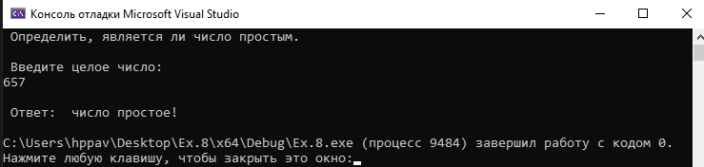

// Ex.9

#include <iostream>

using namespace std;

int main()

{

setlocale(0, "RUS");

cout << " Проверить, есть ли во введённом числе одинаковые цифры подряд.\n" << "\n";

unsigned int num;

cout << " Введите число:\n";

cin >> num;

while (num > 0)

{

int a = num % 10;//находим последнее число

int b = num / 10;//избавляемся от последнего числа

if (a == (b % 10))//сравниваем последнее число с предыдущим

{

cout << " Число имеет одинаковые цифры подряд!\n";

return 0;

}

num = b;//обновленное число уменьшенное на одну цифру

}

cout << " Число не имеет одинаковые цифры подряд!\n";

}

